Технічні науки
Гура В.Т., аспірант
Львівський національний університет імені Івана Франка, факультет електроніки та комп’ютерних технологій, вул. Драгоманова 50,м. Львів.
Кафедра радіоелектронних та комп’ютерних систем

МОДЕЛЮВАННЯ РІВНЯ ЯКОСТІ ПОВІТРЯ
Мікроскопічні частинки забруднювачів, відомі як PM2.5 через їхній діаметр, що становить 2,5 мікрометри або менше, розсіюються в атмосфері і можуть потрапити в дихальні шляхи людей, спричиняючи різноманітні проблеми зі здоров'ям. Ці частинки, які можуть містити різноманітні шкідливі речовини, такі як сажа, метали та хімічні речовини, є особливо шкідливими через свою здатність проникати глибоко в легені. Внаслідок цього існує прямий зв'язок між рівнями PM2.5 у повітрі та захворюваністю та смертністю від серцево-судинних захворювань, хворіб дихальних шляхів, раку та інших захворювань. Тому важливо мати можливість передбачати рівні PM2.5 та інших частинок повітряного забруднення. Активний моніторинг і прогнозування рівнів забруднення повітря можуть допомогти владі та іншим органам управління забрудненням повітря розробляти стратегії для зниження кількості забруднювачів, управління міськими джерелами забруднення та попередження ризику для здоров'я громадян [1].
При моделюванні якості повітря важливо врахувати різні фактори, такі як географічні умови, джерела забруднювачів, види забруднювачів та метеорологічні умови. Останнього, особливо важливо у відношенні до PM2.5, оскільки ці мікроскопічні частинки можуть бути перенесені вітром і розсіяні через атмосферу, що робить їх забрудненням, яке має широке поширення [2].
При розробці моделей якості повітря важливо зрозуміти, як забруднюючі речовини переміщуються та розсіюються в атмосфері після випуску. Розуміння цих процесів дає змогу точніше моделювати концентрації забруднювачів та передбачати, які зміни у джерелах випуску або умовах навколишнього середовища можуть вплинути на якість повітря [3].
Обидва види дифузії - молекулярна та турбулентна - є ключовими факторами, які впливають на цей процес. Молекулярна дифузія відіграє важливу роль у процесі переміщення забруднюючих речовин в атмосфері. Вона відрізняється від турбулентної дифузії, оскільки зазвичай має місце на мікроскопічному рівні між окремими молекулами.
В процесі молекулярної дифузії забруднюючі речовини рухаються від областей високої концентрації до областей низької концентрації. Цей процес був вперше формульований у законі Фіка для дифузії, який стверджує, що потік речовини пропорційний градієнту концентрації. Математично, це можна зобразити формулою:
$$J=-D\frac{∂C}{∂x}$$
де: - $J$ - є потік забруднювачів, - $D$ - молекулярний коефіцієнт дифузії,- $∂C/∂x$ - градієнт концентрації забруднювачів.
Турбулентна дифузія є другим ключовим механізмом розповсюдження забруднювачів в атмосфері. Вона виникає внаслідок хаотичних і нерегулярних турбулентних потоків атмосфери, які перемішують забруднюючі речовини та розносять їх на більші відстані, ніж це можливо за механізмом молекулярної дифузії.
Турбулентна дифузія особливо важлива на більших масштабах, таких як переміщення забруднюючих речовин між різними частинами міста або регіону. Вона також може бути значною навіть на менших масштабах, таких як розсіювання забруднюючих речовин навколо випускних труб заводів або виробничих об'єктів.
Турбулентна дифузія важливіша на макроскопічних масштабах і описується аналогічним рівнянням, але із застосуванням коефіцієнта турбулентної дифузії $K$ замість молекулярного $D:$
$$J=-K\frac{∂C}{∂x}$$
Тут $K$ - це коефіцієнт турбулентної дифузії, який великий, коли турбулентність вказує на міксінг на великих масштабах, і малий, коли атмосферне рух стабілізується і домінують мікро-масштабні молекулярні процеси.
Обидва ці процеси - молекулярна та турбулентна дифузія - слід враховувати при розробці моделей якості повітря. Їх взаємодію можна описати за допомогою рівнянь дифузії, які є ключовими компонентами більшої системи моделей та алгоритмів для прогнозування та контролю якості повітря [4].
Вологість повітря може суттєво впливати на концентрацію частинок PM2.5 у повітрі. Основні шляхи цього впливу пов'язані з фізико-хімічними процесами, що відбуваються з частинками під впливом водяних пар.
1. Збільшення розміру частинок:
Багато з частинок PM2.5 є гігроскопічними, тобто здатні поглинати водяні пари з повітря. Під час високої вологості, PM2.5 можуть поглинати водяні пари, збільшуючи свій розмір і, відповідно, масу, що призводить до збільшення концентрації PM2.5 (виражену в μg/m³).
2. Розчинність газів:
Висока вологість може змінити хімічний склад частинок PM2.5. Вологість може полегшити розчинення певних газів у воді, які можуть реагувати із частинками в атмосфері. Це може змінити хімічний склад частинок та їхню токсичність.
Важливо зазначити, що вплив вологості на PM2.5 є досить складним і варіюється в залежності від конкретних умов, включаючи типи забруднюючих речовин, географічні та атмосферні умови. Цей вплив вологості можна інтегрувати в модель турбулентної дифузії. Концентрація PM2.5 може бути скоригована за вологістю за формулою:
$$C^{'}=C{\left(1+κRH\right)}^{\frac{1}{ν}}$$

де $C^{'}$ - це концентрація PM2.5, скоригована за вологістю, $C$ - це початкова концентрація PM2.5, $κ$ - це гігроскопічний коефіцієнт, RH - відносна вологість, а $ν$ - експонент. Цей вираз припускає, що підвищення вологості збільшує концентрацію PM2.5, шляхом збільшення розміру цих частинок через поглинання вологи.
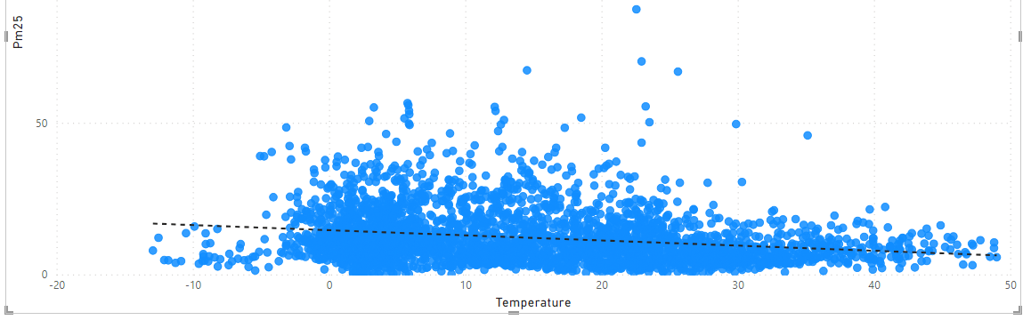
Рис. 2. Вплив температури на Рм2.5
Температура може впливати на рівні PM2.5 в атмосфері на кілька способів, починаючи від фізичних властивостей частинок до складності атмосферних хімічних реакцій. Ось основні механізми, за допомогою яких це може статися:
1. Волатильність PM2.5: Деякі частинки PM2.5 є волатильними, тобто можуть перетворюватися з твердої або рідкої форми в газову при підвищенні температури, а потім конденсуватися знову при зниженні температури.
2. Хімічне формування в атмосфері: Багато PM2.5 утворюються в атмосфері через хімічні реакції між газами.
3. Органічні аерозолі: Частина PM2.5 є органічними аерозолями, які утворюються з органічних сполучень, що можуть бути поглинуті при підвищеній температурі і потім конденсуватися на частинках при зниженні температури.
4. Розчинні гази: Деякі розчинні гази, такі як аміак, можуть утворювати примісні частинки шляхом взаємодії з кислотними газами в атмосфері.
Усі ці ефекти температури можуть бути включені в математичну модель для оцінки концентрації PM2.5, властивостей щільності, дифузії залежно від температури, у рівнянні:

$$\frac{∂\left(ρ{\left(T\right)}^{'}C{\left(RH,T\right)}^{'}\right)}{∂t}+∇⋅\left(ρ{\left(T\right)}^{'u}C{\left(RH,T\right)}^{'}\right)=∇⋅\left(ρ{\left(T\right)}^{'}D\left(T\right)∇C{\left(RH,T\right)}^{'}+ρ{\left(T\right)}^{'}K\left(T\right)∇C{\left(RH,T\right)}^{'}\right)+S$$

Моделювання руху PM2.5 за допомогою рівнянь турбулентної та молекулярної дифузії дозволяє краще розуміти, як забруднюючі речовини розсіюються в атмосфері, тоді як урахування впливу вологості та температури дозволяє встановити, як фізичні та хімічні властивості частинок PM2.5 змінюються в різних умовах.
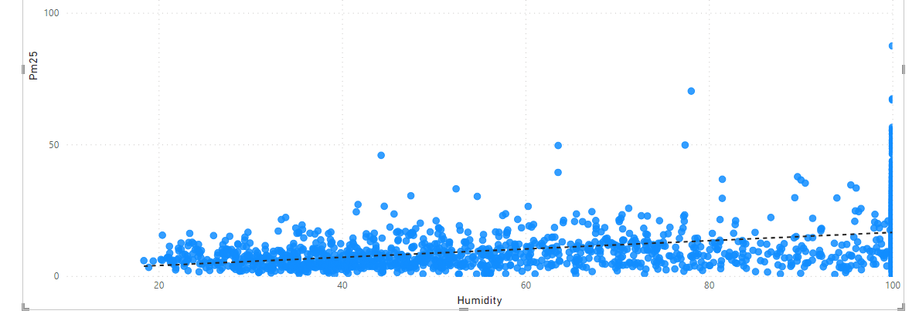
Рис. 2. Вплив вологості на Рм2.5
Для більш точного прогнозування та контролю PM2.5 необхідно подальше дослідження, яке би включало більш детальний аналіз впливу інших параметрів, таких як швидкість вітру, атмосферний тиск та динаміка джерел випуску.
Незважаючи на це, цей аналіз підкреслює важливість вологості та температури як ключових чинників, які впливають на якість повітря, та зазначає важливу роль наук і технологій у підтриманні здорового та безпечного середовища.
Література
1. "Enhanced PM2.5 pollution in China due to aerosol-cloud interactions." X. Liu et al. Scientific Reports, June 2018.
2. "PM2.5: Role of Oxidative Stress on Human Health." P. Garg at al. Current Pollut Rep, June 2021.
3. "Effects of meteorological conditions and air pollution on COVID-19 transmission: Evidence from 219 Chinese cities." Z. Qi et al. Science of The Total Environment, November 2020.
4. "Temperature significantly change COVID-19 transmission in 429 cities." L. Xu et al. Medicine in Drug Discovery, June 2020.

